Balakryl RECY věci letos jinak:
Nechte se inspirovat našimi designéry a tvořte doma

Praha 21. května 2020 – Již tradiční soutěž Bakakryl RECY věci kvůli současné situaci spojené s koronavirem letos neproběhne. Není ale důvod smutnit, recyklovat můžete i nadále ve svých domovech a na zahradách a v klidu se připravit na příští, osmý ročník. Do konce roku vám postupně přineseme inspiraci od našich designérů a minulých účastníků soutěže. Věříme, že naše postupy a vychytávky posunou vaši tvorbu zase o krok dále. I my jsme se letos pustili do odvážnějších kousků.

Tomáš Honzárek, virtuos se dřevem
Dřevo milujeme asi všichni. Proto jako první přinášíme fotopostup na výrobu posuvných dveří od truhláře Tomáše Honzárka. V jeho rukou dřevo ožívá, obyčejná prkna přemění na krásné věci. Více se o Tomášově cestě a jeho tvorbě dozvíte zde.

Jak na výrobu posuvných dveří
Materiál: jakékoliv staré dřevěné desky (u nás smrkové z demolice), Balakryl UNI mat (odstín tyrkysový, béžový a tmavě hnědý), kovová součástka ze šicího stroje pro madlo, závěsná lišta, pojezdová kolečka se třmenem (koupíte v hobbymarketu nebo na internetu)

Pomůcky: úhelník, ruční okružní pila, pokosová pila, ruční pásová bruska, elektrická vrtačka

Postup v 10 krocích:
- Než se pustíte do výroby posuvných dveří, nejprve dobře zvažte volbu vhodného materiálu a pečlivě ho změřte. Rčení „dvakrát měř, jednou řež“ tu platí dvojnásob. Nákres a dobrá rozvaha postupu hodně usnadní průběh celé výroby.
- Nejdříve důkladně očistěte povrch prken drátěným kartáčem a zbavte ho všech nánosů, které by jinak mohly ztupit pilový kotouč.
- Pomocí úhelníku si na prkna narýsujte přesné délkové rozměry, abyste je mohli zkrátit na čistou míru.
- Truhlářskou svěrkou si pevně upněte materiál ke stolu, nezapomeňte nasadit ochranné
brýle a kotoučovou pilou zkraťte prkna na požadovanou délku. Pro detailní zařezávání konců svlakových lišt pod úhlem 45 stupňů je ideální použít pokosovou pilu, která má možnost velké variability nastavení úhlů řezu.
- Před natíráním je nutné prkna vybrousit do hladka. Pro velké rovné plochy doporučujeme použít elektrickou pásovou brusku, která značně zkracuje čas broušení. POZOR: Touto technikou broušení se brousí zásadně podél dřevních vláken!
- Vybroušený a důkladně očištěný povrch je připraven na nátěr. Povrch natírejte vždy po směru vláken dřeva. Tomáš zvolil rychleschnoucí krycí barvu Balakryl UNI v tyrkysovém odstínu. Vy však můžete vybírat podle vkusu až z 20 000 odstínů těchto ekologických barev.
- Barvy Balakryl jsou vhodné i na kreativní techniky, které má Tomáš rád, a pustil se tak do patinování. To spočívá v nanášení několika vrstev různých barevných odstínů. Před nanesením každého dalšího nátěru se předchozí vrstva jemně zbrousí, až začne prosvítat spodní podkladová vrstva. Nejprve naneste první tyrkysovou barvu, na ni béžovou a nakonec tmavě hnědou. Postupným probrušováním docílíte požadovaného efektu, který napodobuje oblíbený vintage styl.
- Elektrickou vrtačkou s vrtákem vyvrtejte do dřeva otvory pro šrouby s metrickým závitem, určené pro připevnění příčné svlakové lišty. Pro tyto dveře stačí dvě svlakové lišty, které drží desky pevně pohromadě a zabraňují jejich prohýbání. Ze zadní strany dveří provlečte šrouby, nasaďte svlakovou lištu s předpřipravenými otvory, přidejte podložky a matku dotáhněte odpovídajícím klíčem.
- Nezapomeňte připevnit madlo. Tomáš vtipně použil součástku ze starého šicího stroje. Můžete si také vybrat nějaký starší kousek nebo koupit madlo nové.
- Posledním krokem je namontování pojezdových koleček se třmenem. Předem určitě dobře proměřte! Výškovým umístěním kolečkového závěsu na horní stranu dveří si můžete určit potřebnou pozici dveří a tím i pojezdové kolejnice.
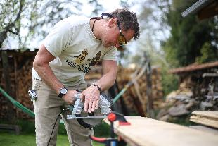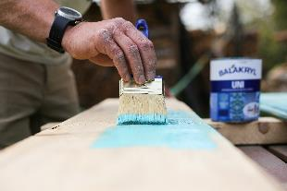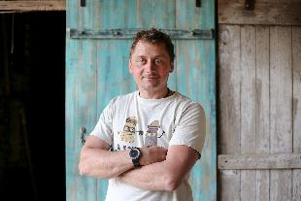

Antonín Wenzel, mistr upcyclingu
Také jste si oblíbili upcycling neboli přeměnu odpadu na nové věci? Mladý designér Antonín Wenzel žije tématy recyklace, světla a udržitelného životního stylu. Nabourává klišé, že design znamená pouze vytváření líbivých věcí. Do projektu Balakryl RECY věci se zapojil hned od začátku, kdy na workshopech radí a pomáhá soutěžícím při vzniku výrobků.

Jak na závěsnou lampu
Recyklovaný materiál: stínidlo lampy, kovová kladka, dřevěný baldachýn (krytka kabelu na strop), hliníková podložka (chladič), dřevěná součástka do stínidla

Nový materiál: Balakryl UNI mat (odstín bílý a červený), kabel 230 V potažený jutovou textilií, objímka E27, LED žárovka Edison, klícka na žárovku (kapka), euro/flexo kabel 230 V, závitová dutinka prům. 10 mm (vše koupíte v elektru nebo online)

Postup v 10 krocích:
- Dopředu promyslete každý krok výroby a dejte si dohromady všechen potřebný materiál. Pokud si nebudete jisti správným postupem, doporučujeme ho konzultovat se zkušeným elektrikářem a nakupit pouze normovaný elektromateriál.
- Než začnete natírat, všechny recyklované díly (kovové stínidlo lampy a kladku) nejprve důkladně očistěte od rzi a nečistot drátěným kartáčem a smirkovým papírem. Nezapomeňte na odmaštění lihem.
- Na vnitřní část stínidla použijte spíše světlou barvu, aby odrážela světlo žárovky. Tmavé a matné barvy světlo pohlcují. Vnitřní stranu svítidla natřete bílou krycí barvou Balakryl UNI alespoň ve 2 vrstvách v rozestupu 4 hodin. Pokud natíráte starší předměty, doporučujeme použít nejprve podkladový antikorozní nátěr Balakryl Antikor. Po zaschnutí natřete stejným postupem venkovní část lampy. Antonín zvolil svůj oblíbený červený odstín.
- Pak se můžete pustit do natírání očištěné kladky, opět v červené barvě. Nenatírejte však vnitřní žlábek kolečka, aby nedošlo k zabarvení jutového el. kabelu.
- Jutový kabel protáhněte kladkou a zkuste si jeho přibližnou pozici a zauzlování. Kladku pak ponechte s protaženým kabelem.
- Nyní přichází na řadu příprava elektrického kabelu pro objímku. Jutovou část lana rozpleťte a odstřihněte tak, aby vám vyčnívaly z konce 2 potřebné kabely pro zapojení – hnědý (L) a modrý (N). Konce těchto kabelů odizolujte, doporučujeme je zacínovat pájkou. Pokud nevlastníte pájku, můžete konce měděného svazku drátků pouze stočit pomocí prstů jedním směrem a tím svazek zpevnit.
- Pro upevnění objímky do svítidla použijte hotový díl, kterým protáhnete kabely L a N. Kabely protáhněte kompozitem, pak je připojte do vnitřní sběrnice objímky a sešroubujte dle návodu výrobce objímky.
Tip pro pokročilé: Místo koupeného dílu si pro upevnění objímky do stínidla můžete jako Antonín vyrobit vlastní dřevěnou „hrušku“. Nakreslete si budoucí tvar na kousek dřeva. Až docílíte broušením konečného tvaru, provrtejte skrz po podélné ose a vtlačte trubičku se závitem a chladič – hliníkovou destičku kruhového průměru s vnitřním otvorem uprostřed pro provlečení závitovou trubičkou.
- Do obruby stínidla vyvrtejte 3 otvory asi o průměru 3 mm (zvolte vruty vhodné délky). Doporučujeme délku vrutů max. 15 mm, aby vrut nepoškodil kabeláž. Nasaďte na stínidlo a přišroubujte. Vše provádějte s nejvyšší opatrností! Pak si vyberte vhodný baldachýn (stropní krytku) a jeho otvor upravte na tloušťku jutového kabelu a protáhněte.
- Nyní je potřeba vyzkoušet funkčnost elektrifikace. Druhý konec kabelu připravte stejně jako v kroku 6. Pomocí elektrikářské svorkovnice nebo wago-svorek připojte k flexo kabelu (opět dodržte zásadu hnědý kabel L na hnědý a modrý kabel N na modrý), našroubujte žárovku do objímky, připojte do zásuvky a vyzkoušejte, zdali svítí. Buďte opatrní a stále myslete na to, že pracujete s napětím 230 V!
- Z klícky na žárovku odšroubujte šrouby na dotažení, opatrně klícku rozevřete, nasaďte přes žárovku na objímku a opět utáhněte šroubem jisticí klec kolem objímky.
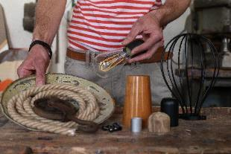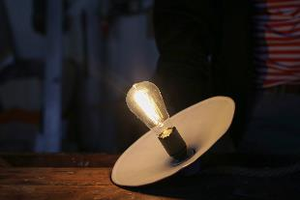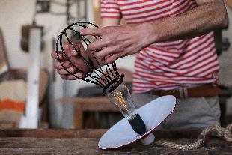
Více informací a inspirace najdete na www.balakrylrecyveci.cz.

Výhody vodou ředitelných barev:
- Rychle schnou: Během dne zvládnete klidně i dva nátěry a ještě tentýž den je povrch suchý.
- Jednoduše se aplikují: Barvu pouze promícháte, neředíte a hned natíráte.
- Jsou bez zápachu: Při aplikaci ani po ní barvy nezapáchají.
- Jsou zdravotně nezávadné: Mají atesty na dětské hračky a pro styk s potravinami za sucha.
- Jsou trvanlivé: Odolávají popraskání vlivem tepelné roztažnosti podkladu v interiéru i exteriéru.
- Neškodí prostředí: Prázdné obaly je možné likvidovat jako běžný odpad.
- Nežloutnou: Nátěr nežloutne v tmavých prostorech ani na radiátorech.
- Jsou bezpečné: Nevyžadují speciální skladování, nehrozí požár ani výbuch.
- Neničí pomůcky: Po natírání štětce jednoduše umyjete vodou a můžete je opakovaně použít.

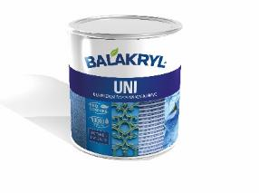
Balakryl UNI je univerzální vodou ředitelná barva vhodná pro venkovní, ale i vnitřní použití. Lze s ní natírat dřevo, kovy (pozinkované plechy, hliník), beton, plasty a další. Vodou ředitelná, ekologická receptura umožňuje ukončit realizaci prací v rámci jednoho dne. Během aplikace ani po zaschnutí natíraný povrch nezapáchá. Balakryl UNI lze zakoupit v 18 již z výroby namíchaných odstínech, všechny varianty lze navíc natónovat do širokého spektra 20 tisíc barevných odstínů. Vydatnost barvy Balakryl UNI je asi 6–9 m²/kg na 1 vrstvu podle savosti podkladu. Balakryl UNI se prodává ve velikostech o hmotnosti 0,7, 2,5 a 9 kg.

Značka Balakryl
Dnes již legendární značka nátěrových hmot Balakryl se zrodila v polovině 80. let min. století. Na konci roku 1985 byla v závodu Tebas zastavena výroba rozpouštědlových barev a výrobní program se zaměřil na ekologické disperzní nátěrové hmoty. Raketový start zaznamenaly v roce 1987, kdy byla představena nová barva – Balakryl V 2045, která si brzy získala velkou oblibu u zákazníků. Od 6. dubna 2009 patří značka Balakryl pod křídla společnosti PPG.
Více se dozvíte na www.balakryl.cz. Balakryl najdete i na Facebooku a YouTube.

Pro více informací, prosím, kontaktujte:
Michaela Čermáková Lenka Švecová
doblogoo PPG Deco Czech
Brand Manager
mobil: +420 604 878 981 mobil: +420 602 726 858
e-mail: michaelac@doblogoo.cz e-mail: svecova.lenka@ppg.com

